Sortir de l’écran du téléviseur

Ouvrir l’image téléviseur.jpg. Fichier > Ouvrir.
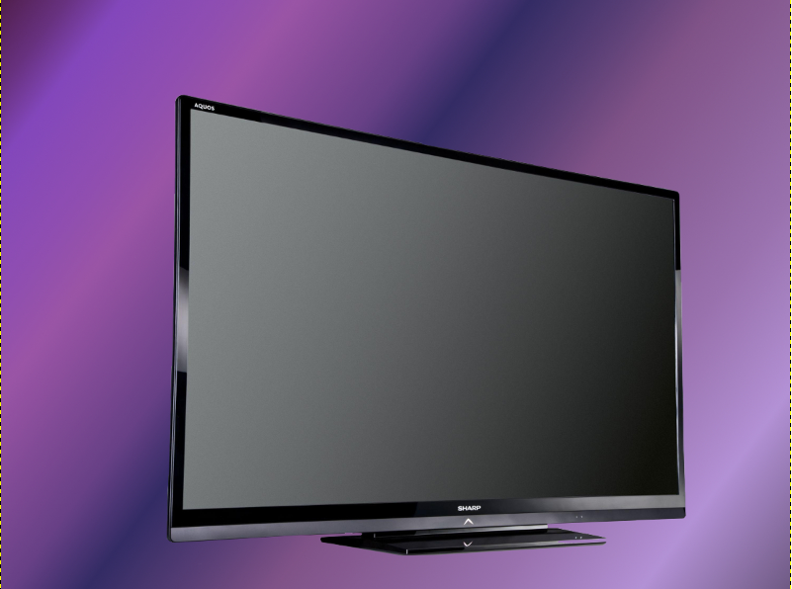
Activer l’outil chemin pour sélectionner l’écran.
Ne pas hésiter à zoomer (Ctrl + molette de la souris) pour ajuster les coins.
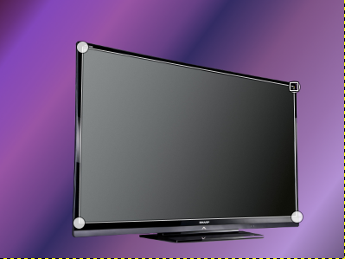
Se positionner dans la boîte de dialogue des chemins. 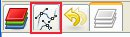
Cliquer sur l’œil du chemin Sans nom pour le faire apparaître
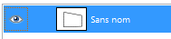
Revenir dans la boîte de dialogue des calques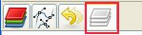.
Ouvrir l’image tête de girafe.jpg. Ouvrir en tant que calques.
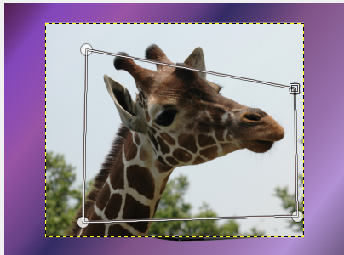
Faire un clic droit sur le calque puis Ajouter un canal alpha.
Déplacer le calque 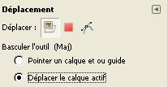pour qu’il recouvre le téléviseur, se servir du tracé du chemin pour se repérer. (Voir image ci-dessous) :
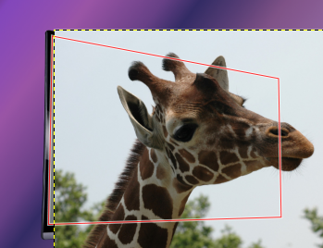
Retourner dans la boîte de dialogue des chemins.
Enlever l’œil du chemin créé précédemment 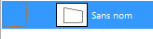
Faire un clic droit sur le chemin puis cliquer sur Chemin vers sélection
Activer l’outil chemins. Pour détourer la partie de la girafe située hors de l’écran, un nouveau chemin Sans nom # 1 est créé automatiquement.
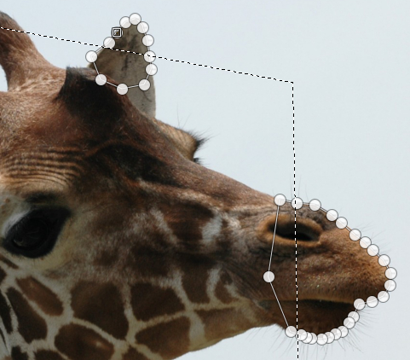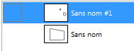
Faire un clic droit sur le chemin Sans nom # 1 puis Ajouter à la sélection.
Revenir dans la boîte de dialogue des calques, vérifier que l’on est bien positionné sur le calque tête de girafe.
Faire Sélection > Inverser puis appuyer sur la touche Suppr du clavier.
Faire Sélection > Aucune.
On peut sélectionner un autre outil pour faire disparaître le chemin.

Voilà le résultat final :

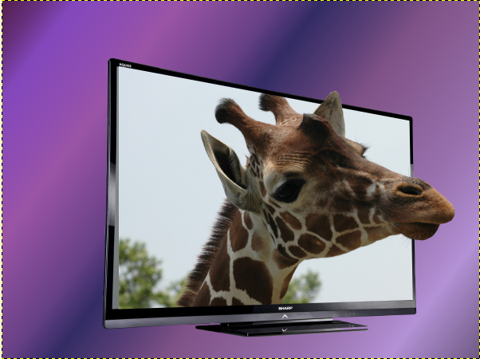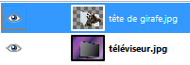

Sur le site henriavril.jimdo.com, une vidéo traite du même sujet.
Pour accéder directement au site, cliquer sur le lien suivant :

http://henriavril.jimdo.com/gimp-pr%C3%A9sentation/photos-montages/photos-hors-cadre/

